Šengenas līguma teritorija
Šengenas līguma telpa ir teritorija, kur atceltas iekšējās robežu pārbaudes starp noteiktām Šengenas zonas valstīm. Robežu pārbaudes tiek veiktas tikai ieceļojot Šengenas teritorijā. Šengenas sadarbības mērķis ir aizsargāt indivīdus un to īpašumus, samazinot iespējas šīs tiesības ļaunprātīgi izmantot. Lai to nodrošinātu, ir izveidota speciāla datu apmaiņas sistēma: Šengenas informācijas sistēma (SIS), kuras ietvaros notiek pastiprināta un efektīva visu Šengenas zonas dalībvalstu policijas, muitas, ārējo robežu kontroles un tiesībsargājošo iestāžu sadarbība, kas nepieciešama iekšējo robežu atcelšanai. Pirmais pasākums virzībā uz ārējo robežu kopējas pārvaldības politiku tika veikts 1985. gada 14. jūnijā, kad piecas no Eiropas Ekonomikas kopienas tobrīd desmit dalībvalstīm parakstīja Šengenas līgumu, ko pēc pieciem gadiem papildināja Konvencija par Šengenas līguma īstenošanu (Šengenas acquis - ar šādu apzīmējumu pazīst šos līgumus un noteikumus).
Šengenas līguma telpā ietilpst šādas 26 Eiropas valstis:
Austrija, Beļģija, Čehijas Republika, Dānija, Igaunija, Somija, Francija, Vācija, Grieķija, Ungārija, Islande, Itālija, Latvija, Lihtenšteina, Lietuva, Luksemburga, Malta, Nīderlande, Norvēģija, Polija, Portugāle, Slovākija, Slovēnija, Spānija, Zviedrija un Šveice.

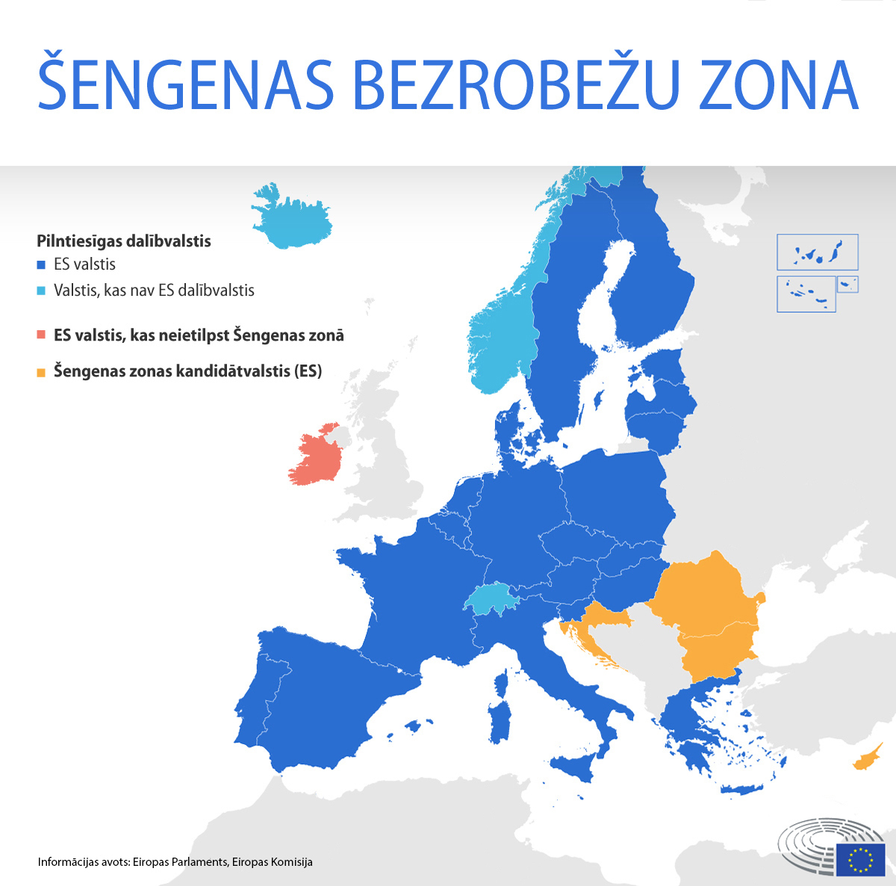
Latvija pievienojās Šengenas zonai 2007. gada 21. decembrī, un Latvijas pilsoņiem, ieceļojot citās Šengenas teritorijas valstīs, robežkontrole vairs netiek veikta. Izbraucot ārpus Šengenas teritorijas vai iebraucot tajā no valstīm, kas nav Šengenas līguma teritorijā, ceļotājiem tiek piemērota robežkontrole. Ceļojot starp Eiropas Savienības robežām, muitas kontrole netiek veikta, kā arī tā netiek veikta, šķērsojot Šengenas teritorijas iekšējās robežas (piemēram, Latvijas-Lietuvas robežu). Tomēr pierobežas teritorijā izlases kārtībā Jūsu automašīnu var apstādināt mobilās patruļas.
Šengenas informācijas sistēma
Šengenas informācijas sistēma ir izveidota saskaņā ar Eiropas Savienības tiesību aktiem, lai stiprinātu sabiedrisko kārtību Šengenas līguma telpas valstu teritorijā, nodrošinot ziņojumu pieejamību dalībvalstu kompetentajām institūcijām un iestādēm. Sākotnējo Šengenas informācijas sistēmu (SIS I) izstrādāja kā starpvaldību projektu, un tā sāka darboties 1995. gadā. SIS I darbojās līdz 2013. gada maijam, kad to aizstāja ar SIS II (jau 1996.gada decembrī Šengenas valstis nolēma izveidot otrās paaudzes Šengenas informācijas sistēmu (SIS II), ņemot vērā nepieciešamību šai informācijas sistēmai pievienot vairākas dalībvalstis). Gan SIS I, gan SIS II sastāv no valstu sistēmām, kuras izstrādātas attiecīgajās valstīs un kuras ar tīkla palīdzību ir pievienotas centrālajai sistēmai.
SIS II nodrošina informācijas pārvaldības infrastruktūru, kas palīdz robežkontrolē, un ar to saistītos policijas drošības uzdevumos un tiesu iestāžu sadarbībā. SIS II ir lielākā kopīgi izmantotā datu bāze Eiropā sabiedriskās kārtības uzturēšanai, policijas un tiesu iestāžu sadarbībai un ārējo robežu kontroles vadībai. Iesaistītās dalībvalstis tajā ievada ziņojumus (sauktus par „brīdinājumiem”) par meklētām vai pazudušām personām, zagtiem transportlīdzekļiem, nozaudētiem dokumentiem, kā arī par ieceļošanas aizliegumiem. Tā ir tūlītēji un tieši pieejama policijas darbiniekiem, kā arī citiem tiesībaizsardzības iestāžu darbiniekiem un iestādēm, kuriem šī informācija ir vajadzīga to pienākumu veikšanai, nodrošinot tiesību aizsardzību, kārtību un apkarojot noziedzību. Tā attiecas uz lielāko daļu Eiropas Savienības valstu (skatīt 1. attēlu), kā arī uz Norvēģiju, Islandi un Šveici. SIS II pārvalda jauna aģentūra lielapjoma IT sistēmu operatīvai pārvaldībai brīvības, drošības un tiesiskuma jomā - eu-LISA (papildu informācija - http://www.eulisa.europa.eu). Latvijā SIS uzturēšanas un izmantošanas kārtību nosaka Šengenas informācijas sistēmas darbības likums. SIS II Latvijas valsts daļas pārzinis ir Iekšlietu ministrijas Informācijas centrs. Papildus ir izveidota SIRENE informācijas sistēma, kas apstrādā papildinformāciju un ar kuras palīdzību apstrādā ziņojumus. Šai Sistēmai piekļūst tikai Valsts policijas struktūrvienība — SIRENE Latvijas birojs. SIRENE ir saīsinājums no angļu valodas Supplementary Information Request at the National Entry (papildinformācijas pieprasījums par valsts ziņojumiem), un ar to apzīmē visās Šengenas valstīs izveidoto „SIRENE biroju” galveno uzdevumu, proti, papildinformācijas apmaiņa starp dalībvalstīm saistībā ar brīdinājumiem SIS II.
SIRENE biroji nodrošina papildinformāciju par brīdinājumiem un koordinē pasākumus saistībā ar SIS II brīdinājumiem, kā arī nodrošina, ka tiek veiktas attiecīgas darbības, ja meklētā persona ir aizturēta; ja persona, kurai liegta ieceļošana Šengenas zonā, mēģina tajā atkārtoti ieceļot; ja ir atrasta pazudusi persona, ja nozagta mašīna vai ir konfiscēts identitātes dokuments utt. Lai nodrošinātu informācijas apmaiņu dalībvalstu tiesībsargājošo iestāžu starpā personas vai objekta, par kuru SIS II ir iekļauts ziņojums, konstatēšanas brīdī, kā arī lai nodrošinātu meklējamo noziedznieku izsludināšanu starptautiskajās meklēšanas sistēmās (SIS un Interpola meklējamo personu datu bāzē), Latvijas tiesībsargājošo iestāžu SIS II iekļaujamo ziņojumu kvalitāti un tiesisko pamatotību – atbilstību Šengenas acquis prasībām, Valsts policijas Galvenās kriminālpolicijas pārvaldes Starptautiskās sadarbības birojā ir izveidota SIRENE Latvijas nacionālā nodaļa. Papildus minētajiem uzdevumiem SIRENE Latvijas nacionālā nodaļa koordinē ārvalstu tiesībsargājošo iestāžu meklēto noziedznieku un bez vēsts pazudušo personu meklēšanas pasākumus Latvijā, kā arī nodrošina ārvalstīs aizturēto personu konvojēšanu atpakaļ uz Latviju. SIRENE Latvijas nacionālā nodaļa ir vienīgā iestāde valstī, kurai ir noteiktas tiesības izskatīt fizisko personu iesniegumus un sniegt atbildes par iesniedzēja datu uzturēšanu Šengenas informācijas sistēmā un SIRENE informācijas sistēmā. Papildus informācija par SIS ir pieejama Valsts policijas mājas lapā: www.vp.gov.lv.
Tiesības piekļūt saviem datiem, to labošana vai dzēšana Ikvienam ir tiesības saņemt informāciju par sevi no SIS II un SIRENE informācijas sistēmas, ja šo informāciju izpaust nav aizliegts ar likumu nacionālās drošības, aizsardzības un krimināltiesību jomā, kā arī, ja datu izsniegšanas ierobežojumus nav noteikusi cita dalībvalsts. Kā arī ikvienam ir tiesības pieprasīt, lai viņa personas datus SIS II papildina vai izlabo, kā arī pārtrauc to apstrādi vai iznīcina tos, ja personas dati ir nepilnīgi, novecojuši, nepatiesi, pretlikumīgi iegūti vai arī tie vairs nav nepieciešami vākšanas mērķim. Lai saņemtu minēto informāciju par sevi, kas iekļauta SIS II, personai ir jāiesniedz rakstisks iesniegums (pašrocīgi vai ar drošu elektronisko parakstu parakstīts) Valsts policijā (SIRENE Latvijas nacionālajā nodaļā) vai pēc savas dzīvesvietas policijas struktūrvienībā, vai arī Latvijas Republikas diplomātiskajās vai konsulārajās pārstāvniecībās.
Valsts policijas
SIRENE Latvijas nacionālās nodaļas
kontaktinformācija:
Čiekurkalna 1.līnija 1, k- 4
Rīga, LV – 1026
Tālr.: 67219053
E-pasts: ssp@vp.gov.lv

Latvijas Republikas diplomātisko vai konsulāro pārstāvniecību
kontaktinformācija pieejama
Latvijas Republikas Ārlietu ministrijas mājas lapā:
https://www.mfa.gov.lv/lv/latvijas-vestniecibas-un-konsulati
Iesniegumā jānorāda:
- ziņas par iesniedzēju: vārds (vārdi), uzvārds, dzimšanas datums, personas kods (ja tāds ir), dzimšanas vieta, valstiskā piederība, personu apliecinošā dokumenta (ja tāds ir) tips, numurs, izdevējiestādes nosaukums, izsniegšanas datums un derīguma termiņš;
- pieprasāmās informācijas apjoms (informācija par datu subjektu, informācija par datu subjekta personas datu saņēmējiem);
- informācijas saņemšanas veids (personīgi ierodoties Valsts policijas iestādē vai pārstāvniecībā vai nosūtot informāciju uz norādīto adresi);
- pilnvarotās personas vārdu, uzvārdu, personas kodu (ja tāds ir) un dzimšanas datumu, ja informāciju pieprasa pilnvarota persona.
Iesniegumus personas var sagatavot latviešu, angļu un krievu valodā.
Informācijas pieprasījuma veidlapas paraugs ir pieejams Datu valsts inspekcijas mājaslapā (https://www.dvi.gov.lv/lv/sengenas-informacijas-sistema).
Atbilde tiek sniegta viena mēneša laikā, to sniedz SIRENE Latvijas nacionālā nodaļa. Pieprasītās informācijas sniegšanu SIRENE Latvijas nacionālā nodaļa var atteikt, ja iesniegumā nav norādīta visa pieprasītā informācija vai sniegtā informācija ir neprecīza un tādējādi neļauj identificēt personu, kā arī pieprasītās informācijas sniegšana nav pieļaujama, jo šo informāciju izpaust ir aizliegts ar likumu nacionālās drošības, aizsardzības un krimināltiesību jomā, kā arī ja datu izsniegšanas ierobežojumus ir noteikusi cita dalībvalsts. Ja SIRENE Latvija nacionālās nodaļas sniegtajā atbildē tiek atteikts sniegt informāciju datu subjektam vai atteikts labot datus, vai tos dzēst, personai ir tiesības iesniegt iesniegumu Datu valsts inspekcijā par nepieciešamību veikt pārbaudi par personas tiesību ievērošanu. Iesniegumus Datu valsts inspekcijā var iesniegt latviešu, angļu un krievu valodā. Iesnieguma veidlapas paraugs pieejams Datu valsts inspekcijas mājaslapā (https://www.dvi.gov.lv/lv/sengenas-informacijas-sistema).
Datu valsts inspekcijas kontaktinformācija:
Elijas ielā 17,
Rīgā, LV-1050
Latvija
Tālr.: +371 67223131
E-pasts: pasts@dvi.gov.lv

Kārtība, kādā fiziskas personas var iegūt informāciju par informācijas esamību Šengenas informācijas sistēmā un SIRENE informācijas sistēmā, ir noteikta 2007. gada 11. septembra Ministru kabineta noteikumos Nr.622 „Kārtība, kādā pieprasa un izsniedz informāciju par datu subjektu, kura glabājas Šengenas informācijas sistēmā un SIRENE informācijas sistēmā”. Kārtība, kādā iekļauj, labo un dzēš ziņojumus SIS II, kā arī nodrošina papildinformācijas pieejamību SIRENE Latvijas birojam, un kārtība, kādā institūcijas un iestādes apmainās ar papildinformāciju, noteikta 2007. gada 18. septembra Ministru kabineta noteikumos Nr. 639 „Kārtība, kādā iekļauj, labo un dzēš ziņojumus Šengenas informācijas sistēmā, kā arī nodrošina papildinformācijas pieejamību SIRENE Latvijas birojam, un kārtība, kādā institūcijas un iestādes apmainās ar papildinformāciju”.
Vadlīnijas par datu subjekta tiesībām SIS II
Lai sekmētu datu subjekta tiesību nodrošināšanu attiecībā uz SIS II, SIS II Uzraudzības koordinācijas grupa, kuras sastāvā ir Šengenas zonas valstu personas datu aizsardzības uzraudzības institūcijas un Eiropas datu uzrauga birojs, ir izstrādājusi vadlīnijas (angļu valodā) par to, kā īstenojamas datu subjekta tiesības piekļūt informācijai par sevi SIS II. Šīs vadlīnijas skaidro, kā datu subjektam īstenot piekļuves tiesības SIS II, un tajās ir praktiska informācija par iestādēm, kurās indivīds var saņemt profesionālu konsultāciju savu tiesību īstenošanā. Vadlīnijas pieejamas Datu valsts inspekcijas mājaslapā (latviešu valodā) (https://www.dvi.gov.lv/lv/sengenas-informacijas-sistema).

